附件

2020年无纸化学法用法考试操作指南

一、考试平台
此次考试的系统可以自适应微信电脑版和微信手机版两种考试模式。
在对话框内输入本单位全称：西安广播电视大学，系统可自动弹出单位专用考试链接。
二、考试步骤
第一步：扫描以下二维码，关注“法治西安”微信公众号。或在微信“通讯录”界面的右上角，点击添加按钮，查找“法治西安订阅号”。
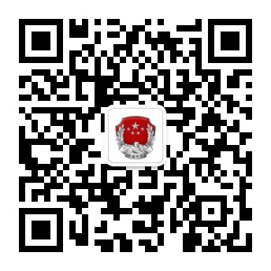
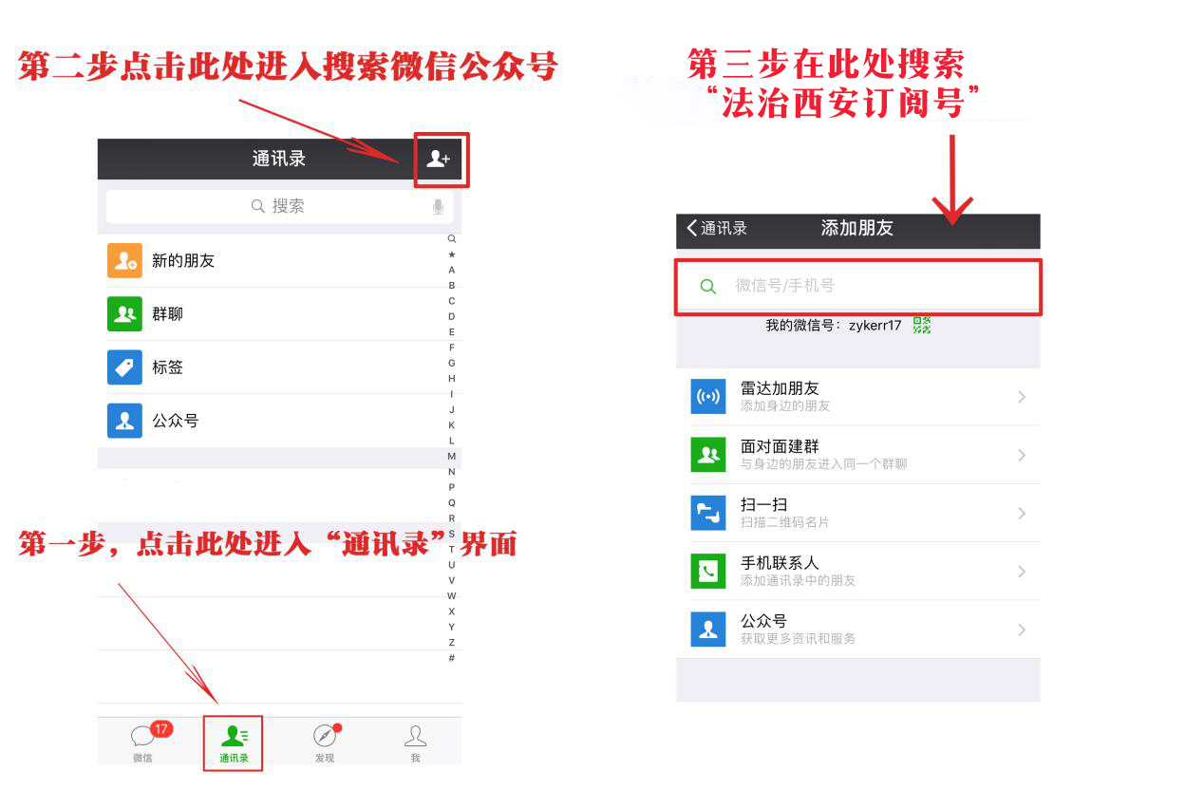
第二步：在微信对话框中输入本单位名称，点击“发送”。
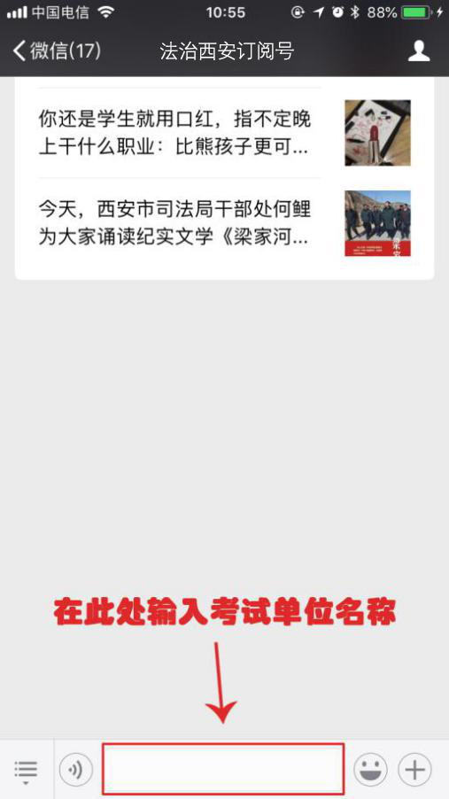
第三步：点击链接进入考试系统。
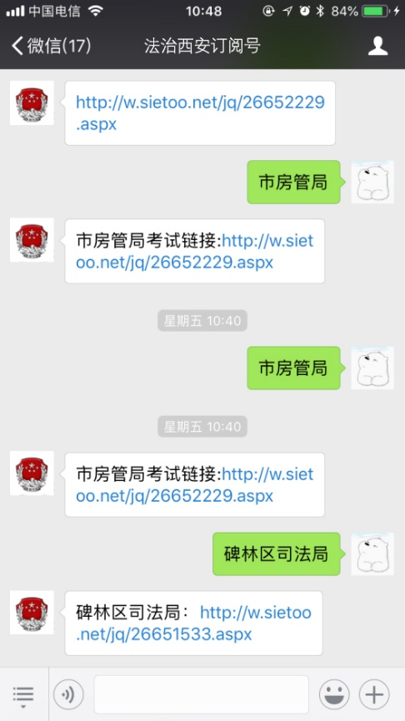
第四步：输入考生信息，开始答题。
